Муниципальное дошкольное образовательное учреждение
«Детский сад № 192»

Комплекс развивающих игр по эйдетике
«ЭЙДЕТИКА - МЫ ВМЕСТЕ»

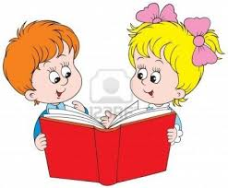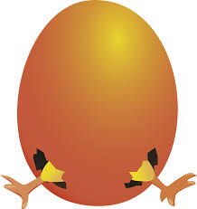
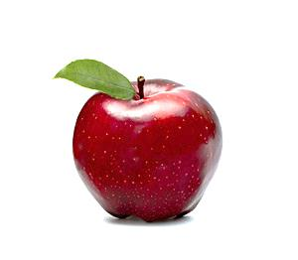
Круглое
?

Составили:
Старшие воспитатели
Кокорева Д.В.
Гусева Л.А.

(с использованием интернет-ресурсов
https://yadi.sk/i/KbMi0O3feK9-sA)

Ярославль, 2021

Пояснительная записка
Дошкольный возраст является сензитивным периодом, который он характеризируется интенсивным развитием способности к запоминанию и воспроизведению, а также развитием творческого мышления.
Одним из средств развития образно-ассоциативного мышления, памяти детей старшего дошкольного возраста является метод эйдетики, который направлен на развитие всех видов памяти, в единстве с творческим мышлением, воображением.
Основным структурирующим элементом данного комплекса является систематизации игровых упражнений на основе речевой продуктивной деятельности старших дошкольников, позволяющих добиться более высокого уровня развития образно-ассоциативного мышления, памяти.
В процессе применения комплекса развивающих упражнений «Эйдетика – мы вместе» дошкольники:
- с помощью игр и упражнений осваивают образно-ассоциативный стиль мышления; развивают память;
- овладевают навыками речемышления, которые могут использоваться в речевой продуктивной деятельности;
- учатся использовать на практике полученные знания путем применения изученных методов в речевой познавательной деятельности;
- способствует повышению самооценки ребенка и мотивации к обучению.
Комплекс развивающих упражнений по развитию образно-ассоциативного мышления, памяти методами эйдетики состоит из нескольких этапов.

I.ЭТАП-ПОДГОТОВИТЕЛЬНЫЙ
Цель: Подготовить дошкольников к основному этапу развития образно-ассоциативного мышления и памяти умения сосредотачиваться и концентрации внимания.
Подготовительный этап состоит из двух блоков
- блок. Развитие внимания
Игра «Нарисуй что я скажу»
Цель игры: развитие слухового внимания.
Детям предлагаются карточки с изображением какой-либо фигуры. После 10 секунд того как ребенок посмотрел ему предлагается нарисовать то, что он запомнил.
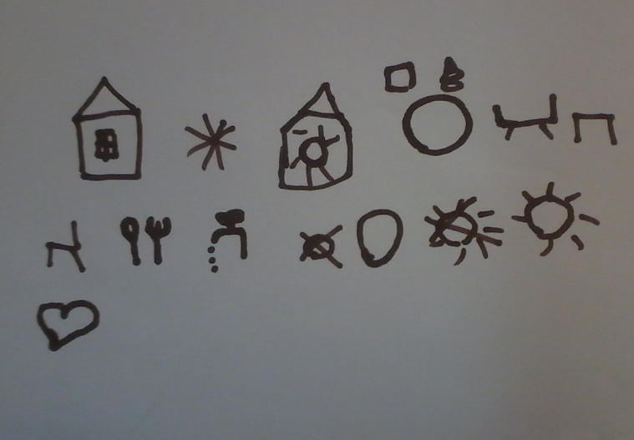

Игра «Четыре стихии»
Цель игры: развитие внимания, связанного с координацией слухового и двигательного анализаторов
Играющие сидят по кругу. Ведущий договаривается с ними, что, если он скажет слово «земля», все должны опустить руки вниз, если слово «вода» - вытянуть руки вперед, слово «воздух» - поднять руки вверх, слово «огонь» - произвести вращение руками в лучезапястных и локтевых суставах. Кто ошибается, считается проигравшим.

Игра «Кто лучше слышит»
Цель игры: развитие слухового внимания
Взрослый стоит в одном углу комнаты, дети - в другом. Он шепотом произносит слова или небольшие поручения, например: «Маша, возьми шарик!» Каждый из детей повторяет то, что он слышал или выполняет поручение.

2.блок. Концентрировать внимание и сосредотачиваться
Игра «Будь внимателен»
Цель игры: стимулировать внимание, учить быстро и точно реагировать на сигнал
Дети шагают друг за другом. Затем на слова «Зайчики», произнесенное ведущим, дети должны начать прыгать, а на слово «Лошадки» - как бы ударять копытом об пол, «Раки» - пятиться, «Птицы» - бегать, раскинув руки в стороны, «Аист» - стоять на одной ноге, «Медведь» - показывать движения косолапого медведя.
Вариантом этой игры есть игра "Гав-мяу". Детям показываются картинки разных групп животных. Каждой группе животных соответствует свой жест и свои слова. Дети должны очень быстро показать жест и сказать нужное слово. Кто первый, забирает карточку. У кого наберется больше карточек.

Игра «Что там»
Цель игры: развитие умения быстро сосредотачиваться.
Детям предлагается послушать и запомнить то, что происходит за дверью. Затем ведущий просит рассказать, что дети слышали. По сигналу ведущего внимание детей обращается с двери на окно, с окна на дверь.
После этого каждый ребенок должен рассказать, что где происходило.

Игра «Слушай и выполняй»
Цель игры: способность быстро переключать внимание.
Детям предлагается под музыку выполнить различные танцевальные движения. На первую остановку музыки - действуют соответственно первой команде, на вторую остановку - второй и т. д. Команда 1 - повернуть голову направо, прямо, опустить голову вниз, поднять вверх. Команда 2 - поднять правую руку вверх, поднять левую руку вверх, опустить обе руки. Команда 3 - поднять правую ногу, опустить, поднять левую - опустить, три раза подпрыгнуть на обеих ногах. Примечание: команды выполняются при выключенной музыке.

3.блок. Увеличение объема памяти
Игра «Чемодан»
Цель: развитие объема памяти.
Количество игроков: 3-12. Первый игрок говорит: "Я беру чемодан и кладу в него...огурец". Второй игрок продолжает: "Я беру чемодан и кладу в него огурец, дерево". И так далее. Каждый добавляет свое слово к цепочке. Выигрывает тот, кто последним назовет правильно всю цепочку.

Игра «Цепочка слов»
Цель: увеличение объема памяти и развитие внимания.
У каждого из детей имеется карточка размером 25х10 см, на которой в ряд наклеены или нарисованы различные картинки - у всех разные. Например, на одной карточке нарисованы или наклеены пять разных овощей, на второй - пять разных фруктов, на третьей - пять разных геометрических форм, на четвертой - пять предметов одежды, на пятой - пять предметов мебели, на шестой - пять предметов посуды и т.д. Сколько участников игры, столько и карточек. У каждого из играющих есть еще и конвертики с точно такими же картинками, как те, что нарисованы. или наклеены на карточках. Детям предлагается внимательно посмотреть на свою карточку в течение 10 секунд. Затем карточки переворачиваются изображением вниз. Ребята достают из конвертиков картинки и выкладывают их по памяти в той же последовательности, как было на большой карточке. Выполнив свое задание, дети меняются карточками. Примечание: задание можно усложнить, если увеличить число предметов на карточке.

II.ЭТАП-РАЗВИТИЕ ОБРАЗНО -АССОЦИАТИВНОГО МЫШЛЕНИЯ
Цель: Знакомство с понятием «ассоциация»; тренировать в подборе произвольных ассоциаций, выстраивании цепочек ассоциаций; умение выделять свойства объектов (в том числе скрытые) и устанавливать ассоциативные связи с опорой на свойства объектов; определять функции объекта методом «эмпатии» и формулировать их, устанавливать ассоциативные связи между объектами по функциям.

2.1.Произвольные ассоциации
Игра «Ниточка слов»
Цель игры: развитие ассоциативных связей
Ведущий предлагает ребенку назвать слово, следующему ребенку – ассоциацию на него, и так по очереди. Повторять слова, конечно же, нельзя.

Игра «Умные цепочки»
Цель игры: выстраивании цепочек ассоциаций
Ведущий предлагает участникам садятся в ряд или в круг. Ведущий говорит первому в цепочке игроку слово, причем говорит на ушко, чтоб другие не услышали. Участник придумывает на него ассоциацию и так же на ушко говорит следующему в цепочке. И так до конца цепочки. Последний участник говорит свое слово вслух, а после этого ведущий говорит, с какого слова началась цепочка.
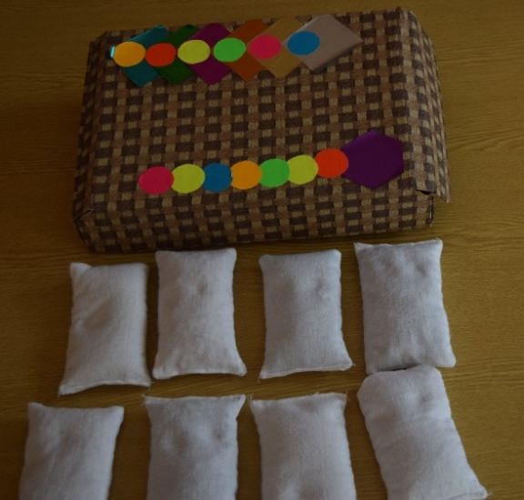
2.2.Предметы и их свойства
Игра «Мешочки с зерном»
Цель игры: формировать умение находить цепочки ассоциаций по тактильным ощущениям.
В льняные мешочки насыпают разное зерно и зашивают со всех сторон. Следует сделать 4-5 пар одинаковых мешочков: два с пшеницей; два с гречкой; два с пшеном. Детям нужно внимательно обследовать мешочки и создать пары.

Игра «Тактильные ассоциации»
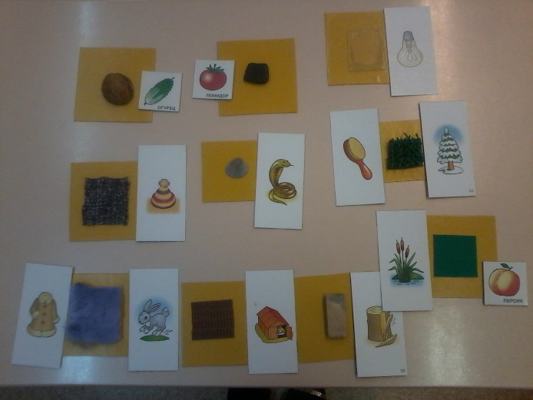
Цель игры: формировать умение находить цепочки ассоциация по тактильным ощущениям.
Перед детьми разложить ряд предметных изображений и дать набор тактильных карточек. Предложить ребенку потрогать карточку и выбрать к ней картинку. Или спросить, про, что вы подумали, когда коснулись этой карточки? Второй вариант: вы предлагаете детям к конкретному предметному изображению свои варианты карточек, чувства от которых ассоциируются с предложенным предметом. Тогда нужно спросить: у меня есть машина, о какой табличке вы подумали?

2.3.Ассоциации по свойствам объектов
Игра «Составь сказку по тактильным карточкам»
Цель игры: создание ассоциативных связей между предметами и явлениями.
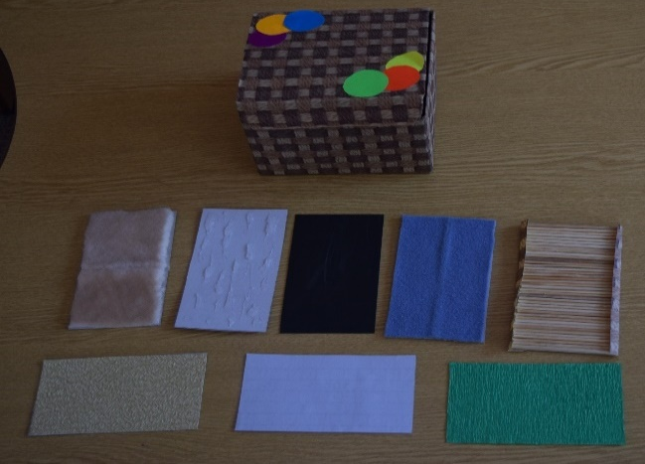
Ребенок выбирает 5-6 карточек и начинает составлять сказку или рассказ. Например: Я увидел домик, стена у него была шершавая, окна у домика гладенькие. Пошел дождик, стекло покрылось капельками, которые замерзли от ветра и мороза. А вот и кошечка, пушистая. Она замерзла и просится домой.

2.4. Назначение объектов. Функции
Игра «Предметные ассоциации»
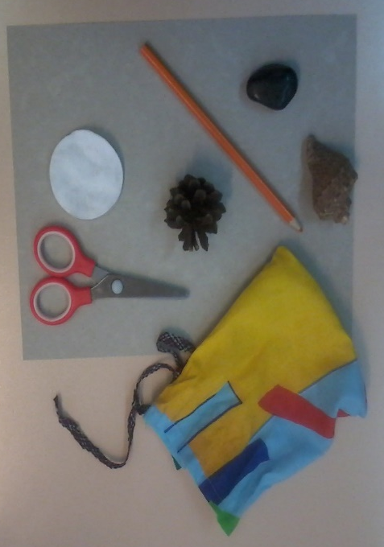
Цель игры: формировать умение находить ассоциации между предметами или их признаками. Для использования этого приема вам нужно иметь набор разных предметов: нитку, палочку, трубочку, монетку, кусочек ткани, ракушку, пуговицу и т. д.

2.5. Ассоциации по функциям (по действию)
Игра «Ассоциативная дорожка с разными признаками»
Цель игры: формировать умение находить ассоциации по функциям предметов
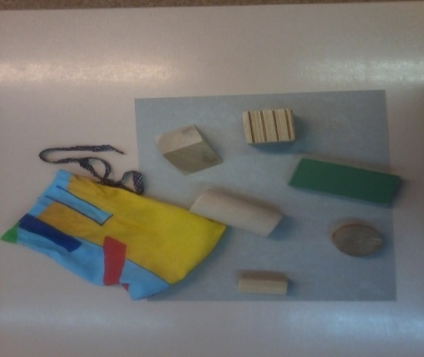
Каждый ребенок имеет комплект предметов, которые нужно соединить как можно больше. Главное, чтобы в одной дорожке не повторялись признаки предметов. На начало игры воспитатель может брать роль ведущего на себя, а задание ребенка в том, чтобы запомнить ваш ряд предметов и попробовать объяснить связь между ними.

2.6.Обобщение: управляемые ассоциации на основе свойств и функций
Игра «Смотрю на цифру и…»
Цель игры: формировать умение находить ассоциации на основе имеющихся
Детям предлагается ряд цифр и картинок, которые надо соотнести между собой по сходству. (аналогично с буквами)

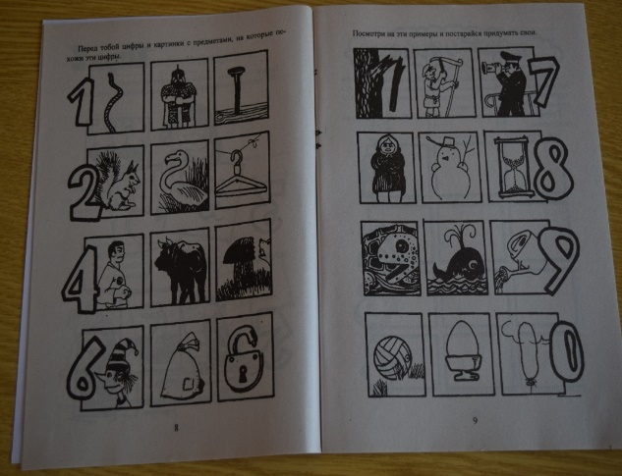
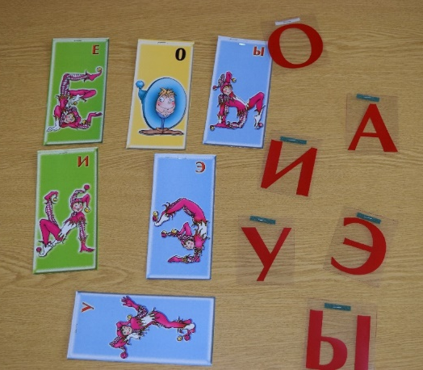

Цель: повышение эффективности запоминания различных видов информации;
III. ЭТАП- РАЗВИТИЕ ПАМЯТИ
3.1.Метод пиктограмм. Стихи и рассказы
Игра «Нарисуй что я скажу»
Цель игры: усвоения мнемотехнических приемов, позволяющих расширить объем оперативной памяти.
Детям предлагаются карточки с изображением какой-либо фигуры. После 10 секунд того как ребенок посмотрел ему предлагается нарисовать то, что он запомнил.
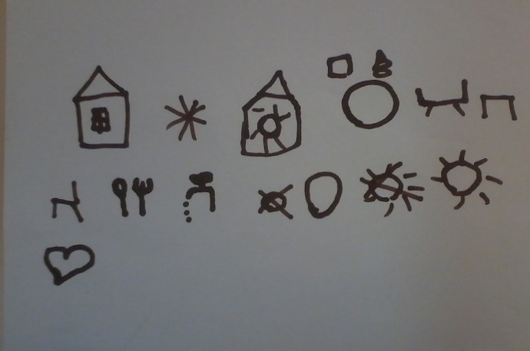

Игра «Шифр»
Цель игры: формировать умение находить ассоциации на основе имеющихся
Данная игра имеет широкий спектр при использовании, дают хороший эффект при изучении букв и цифр. Ребенку предлагается следующая схема, кодируется слово/фраза, которую нужно расшифровать.
Игра «Придумай загадку»
Цель: усвоения мнемотехнических приемов, позволяющих расширить объем оперативной памяти
Детям предлагается карточки с изображением предметов по темам (овощи, фрукты и т.д). Ребенок должен нарисовать признаки загадываемого предмета с помощью пиктограмм.

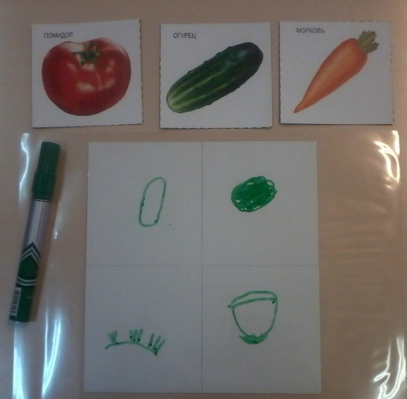

Игра «Выучи стихотворение»
Цель игры: повышение эффективности запоминания различных видов информации; усвоения мнемотехнических приемов, позволяющих расширить объем оперативной памяти.
Количество игроков: любое дополнительно: бумага, ручка или карандаш
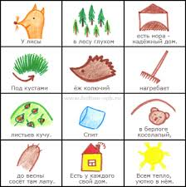
Ребята должны "записать" предлагаемые вами слова в виде рисунков и затем, по истечении определенного времени, правильно вспомнить их, "прочитав" свои рисунки.

Игра «Расскажи сказку (рассказ)»
Цель игры: повышение эффективности запоминания различных видов информации; усвоения мнемотехнических приемов, позволяющих расширить объем оперативной памяти.
1 вариант: дети сидят в кругу, один начинает рассказывать сказку другой продолжает. Каждый произносит 1 – 2 фразы, форсируя ход событий в сказке.
2 вариант: выбирают тему сказки. Задача не выйти за пределы темы. Придумывая сказку, дети часто кого в ней убивают, пугают, уничтожают. В этом случае в конце игры обсуждается, кому и почему хочется об этом говорить, какие ощущения при этом испытывают.

3.2.Метод ассоциаций
Игра «Составь рассказ»
Цель игры: Формировать умение превращать мысли в рассказ.
Для этого понадобятся мнемокарточки с изображениями домов, животных, природы, домашней утвари, растений и т.п. Пусть ребенок придумает рассказ к каждым 10 картинкам на разные темы.

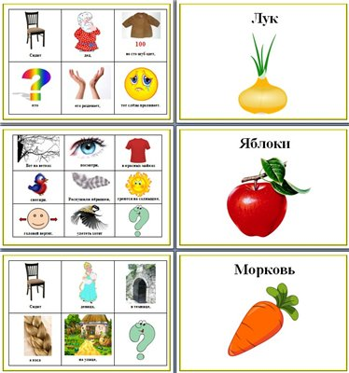

3.3.Методы запоминания на основе тактильных и двигательных образов
Игра «Тактильные ассоциации»
Цель игры: формировать умения запоминать на основе тактильных ощущений
Детям предлагаются ряд предметных изображений и набор тактильных карточек. Ребенку предлагается потрогать карточку и выбрать к ней картинку… Спросить, про, что подумал, когда коснулся этой карточки.

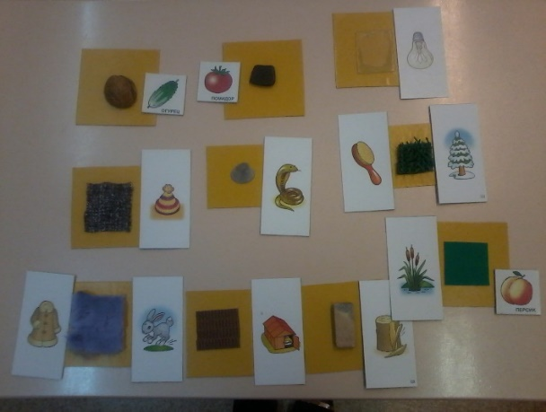

Игра «Запомни движения»
Цель игры: формировать умения запоминать двигательные образы
Для развития воображения, разучивайте с ребенком танцы и разнообразные движения. Их можно связывать с интересными историями из мультфильмов. Постепенно, ребенок сам начнет придумывать подобные истории и движения

Список литературы
1.Матюгин И.Ю. Запоминание цифр. - Волгоград: Учитель, 2006. -78 с.
2.Матюгин И.Ю Как научиться забывать ненужное. - Волгоград: Учитель, 2006. -78с
3.http://www.steptostudy.ru/
4. http://www.maam.ru/

